ГРИШУНИНА ВАЛЕНТИНА ПЕТРОВНА
УЧИТЕЛЬ АНГЛИЙСКОГО ЯЗЫКА
МБОУ «ГИМНАЗИЯ №2», г.Саров

ВЫСТУПЛЕНИЕ НА ГОРОДСКОМ СЕМИНАРЕ ДЛЯ УЧИТЕЛЕЙ АНГЛИЙСКОГО ЯЗЫКА 21.05.2012г. «Роль универсальных учебных действий в достижении нового образовательного результата ФГОС»

«Использование технологии критического мышления
на уроках английского языка в начальной школе».
Из опыта работы.

Ученые отметили, что в наше быстро меняющееся время, с которым связывают стремительный рост информации, высокими темпами происходит увеличение объема знаний человека в структуре мышления. При этом мы очень часто задаем себе вопрос: почему при таком количестве разнообразной информации дети «ничего не знают»?

С точки зрения овладения логическими законами, процесс мышления протекает, как правило, стихийно. Поэтому продуктивность мыслительной деятельности школьников остается, к сожалению, далеко позади их возможностей и не в полной мере отвечает задачам современного обучения.

Мыслительный процесс начинается тогда, когда возникает задача или проблема, у которой нет готового способа решения. Если есть стремление что-то понять, в чем-то разобраться, то здесь речь идет о мышлении.

Сюда же можно добавить вопросы, которые мы задаем себе если не каждый день, то очень часто: как повысить мотивацию? Как научить учиться?

Технология развития критического мышления позволяет добиться позитивных результатов в формировании мыслительной деятельности школьников:
Скажи мне - я забуду,
Покажи мне - я запомню,
Вовлеки меня - я пойму.

Данная технология предполагает использование на уроке трех этапов:
- вызов (ликвидация чистого листа)- ребенок ставит перед собой вопрос «Что я знаю по этой теме?», «Что хотел бы узнать?»
- осмысление – получение ответов на вопросы
- рефлексия - размышление и обобщение того, «что узнал» ребенок на уроке.

1. На стадии вызова используются знакомые многим, точнее всем, типы заданий:
- Рассказ- предположение по ключевым словам
- Графическая систематизация материала
- Верные - неверные утверждения
- Рассматривание иллюстраций…
- Перепутанные логические цепочки, и т.д.

2. На стадии «осмысления происходит движение от «старого» к «новому».
- Система маркировки текста (знаю, противоречит моим представлениям, интересно и неожиданно, есть желание узнать подробнее)
- Взаимоопрос
- Поиск ответа на поставленные в начале урока вопросы, и т.д.

3. На стадии рефлексии учащиеся
- Заполнение изменений в таблицы, кластеры
- Ответы на поставленные вопросы
- Написание синквейнов, и т.д.

Свою экспериментальную работу я проводила на учащихся начальной школы, 2-ыхклассах. При изучении литературы по критическому мышлению я никак не могла понять, как можно эту теорию применить к детям, которые на родном языке, возможно, не совсем умеют ставить вопросы и находить решения. Решив начать с самого простого (постановка проблемных вопросов, упражнения True/False), я постепенно перешла к более серьезным заданиям, учащиеся даже написали несколько синквейнов (упражнение из этапа рефлексии).

Гимназия работает по УМК издательства Pearson. В учебнике Excellent 1 на протяжении всего курса дети прослеживают приключения одних и тех же персонажей. После каждого второго раздела есть материал для дополнительного чтения (один рассказ). Очень удачно, что текст разбит на отрывки, и каждому отрывку соответствует картинка. Это можно использовать как для повторения пройденного материала, так и для введения нового.

Из упражнений на этапе вызова детям очень понравилось задание с расположением событий в нужном порядке, которое можно выполнять как индивидуально, так и парах. Еще одно упражнение, которое всеми используется очень широко, но во втором классе дети столкнулись с этим впервые, это True/False.

Система кластера может быть использована на разных этапах урока. Так как объем знаний по теме и объем вновь изучаемого материала во 2 классе не значителен, работу с кластером я слегка видоизменила. Мы начали его заполнять после прочтения второго отрывка, и изначально он выглядел следующим образом:
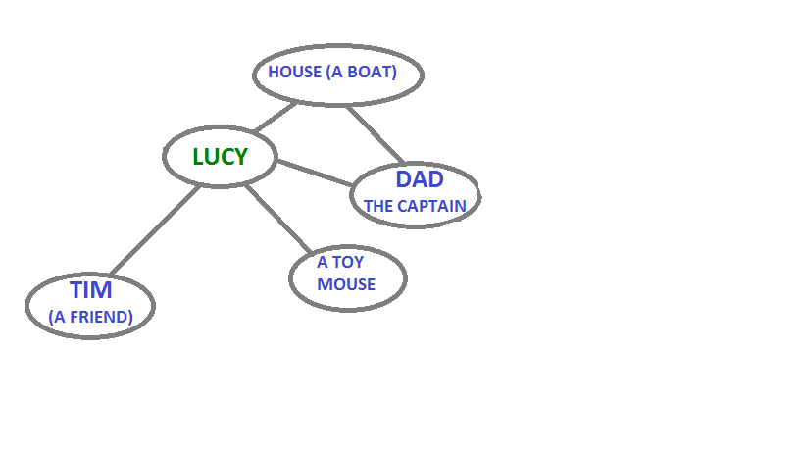
По мере развития событий в истории наш кластер «обрастал» дополнительной информацией.
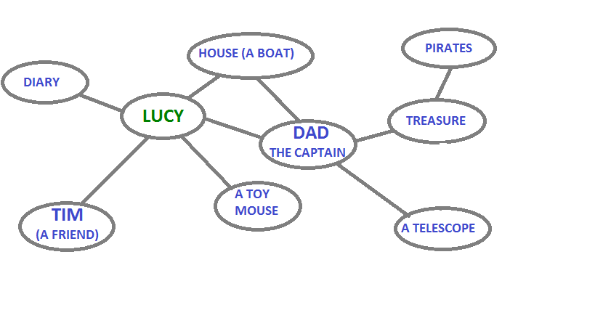
Его роль в итоге свелась к схеме, по которой впоследствии можно «восстанавливать» содержание предыдущих отрывков или, по окончанию работы над историей, можно кратко передать содержание текста, что и было применено на последнем уроке по чтению.
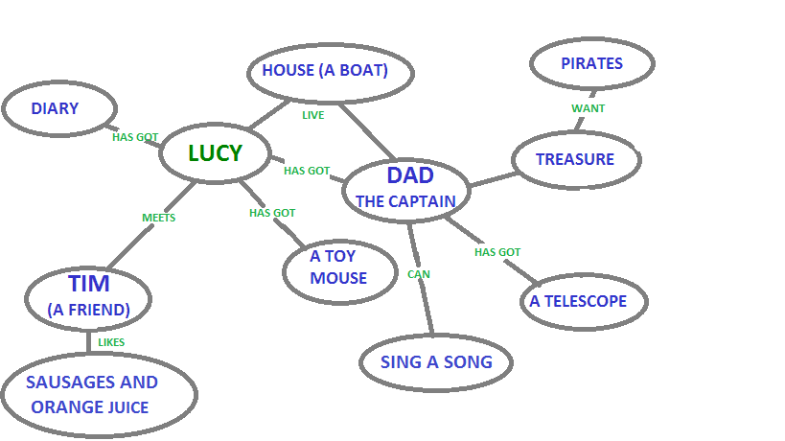

При изучении нового материала (этап реализации) я вновь использовала возможности учебника. Например, я заранее делала ксерокопии нужной страницы, разрезала картинки на 4 части, отдельно - текст (тоже на 4 части). Первым заданием было расположить картинки в нужном порядке (анализ и сравнение картинок). На следующем этапе я предлагала соотнести текст и картинки. Это пример работы с текстом уже на стадии размышления. Здесь развиваются такие навыки как умение сравнивать, анализировать, предвидеть дальнейшее развитие событий и перевод.

Мне так же хотелось попробовать применить методы взаимообучения и взаимоопроса. Взаимообучение на данном этапе происходило в форме групповой работе с новыми словами, когда учащиеся работали с текстом и обсуждали возможное значение нового слова. Причем надо заметить, что правильные варианты не всегда исходили от «сильных» учеников. Взаимоопрос, который требует достаточно серьезной подготовки, во 2-ом классе я провела в виде поверки подготовленного чтения. Детям данный вид упражнения очень понравился, хотя, по их словам, сначала было очень сложно отделить личные и рабочие отношения.

На стадии рефлексии мы вносили дополнения в кластер, пробовали предсказать дальнейшее развитие событий.

Все выше сказанное по большей части относилось именно к разделу чтение. Но и при обычном прохождении материала применялись многие технологии. Характерной чертой учебника является постановка вопроса перед началом каждой темы: у кого сегодня день рождения, какой любимый цвет и счастливое число у одного из персонажей, и т.д. Наличие иллюстраций помогает развивать умение сравнивать и анализировать.

Например, при изучении темы «Животные. Части тела» на этапе работы с текстом было предложено задание: сравнить картинки (4 и 6) и ответить на вопрос Who has got a sandwich in the first picture? и Who has got a sandwich in the second picture? Я немного расширила задание, начав сравнение с похожих картинок 4 и 5 и задав следующие вопросы: How many children do you see? Who are they? What animals do you see? How many?

Одним из типов заданий на этапе рефлексии является написание синквейнов. Я предложила детям несколько тем, которые им более близки и понятны: еда, животные, работа по дому. Дети работали дома, и у них была возможность воспользоваться словарями. Родители приняли активное участие в этой работе. Ниже я привожу несколько примеров подобного сотрудничества:

APPLES
JUICY, SWEET
BITE, EAT, ENJOY
EAT THEM EVERY DAY
HEALTH

PIZZA
WONDERFUL, TASTY
COOK, EAT, ENJOY
IT’S MY FAVOURITE FOOD
ITALY

HOUSEWORK
NECESSARY, BORING
WASHING, CLEANING, SHOPPING
I DON’T LIKE IT
DUTY

Несомненно, что развитие критического мышления обусловлено многими факторами: и влияние семьи, и влияние сверстников. Но школа должна играть ведущую роль в этом процессе, проводя систематическую работу, исправляя ошибки и определяя дальнейший путь действий.

Результаты контроля, проведенного психологом, позволили выявить значительные преимущества детей, обучающихся по технологии критического мышления. Однако, в ходе эксперимента были выявлены и некоторые проблемные зоны результативности по отдельным параметрам, что требует дальнейшего анализа и коррекции.

Я активно использую приемы развития навыков критического мышления и на уроках в среднем звене, но в начальной школе применение этой технология кажется мне особенно важным и интересным, так как позволяет помочь младшим школьникам сделать первые шаги в сложном процессе осознанного мышления. В своем выступлении я постаралась говорить не столько о теории (этого материала достаточно много), сколько приводить реальные примеры из опыта работы. Я надеюсь, что мой опыт будет полезным для учителей, работающих в начальной школе.

